UBND HUYỆN CỦ CHI
TRƯỜNG TH NGUYỄN VĂN LỊCH
THIẾT KẾ BÀI DẠY
MÔN GIÁO DỤC THỂ CHẤT – LỚP 5
GIÁO VIÊN THIẾT KẾ: NGUYỄN VĂN RINH
Môn: Thể dục. Lớp : 5
Bài : 27 * Động tác vươn thở,tay,chân,vặn mình , toàn thân,thăng bằng ,nhảy và điều hòacủa bài TD phát triển chung.

*Trò chơi : Thăng bằng
I/ MỤC TIÊU: Giúp học sinh :
-Ôn 7 động tác thể dục đã học.Yêu cầu thực hiện cơ bản đúng động tác.
-Học động tác điều hoà.Yêu cầu thực hiện cơ bản đúng động tác.
-Chơi trò chơi Thăng bằng.Yêu cầu tham gia vào trò chơi tương đối chủ động.
-Tạo thái độ học sinh yêu thích học môn học TDTT.
NỘI DUNG
1 .PHẦN MỞ ĐẦU:
-Khởi động.
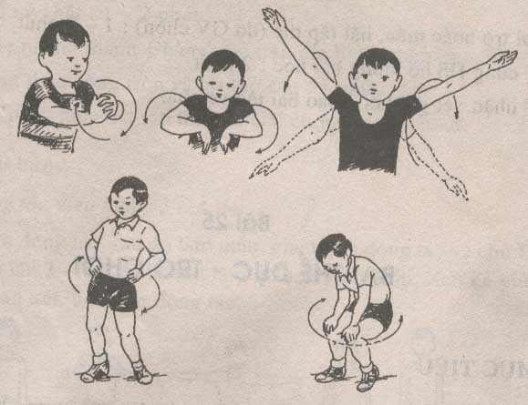

-Chạy nhẹ 1 vòng sân tập.

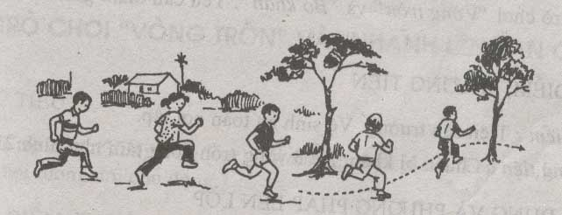
Trò chơi : Diệt các con vật có hại.
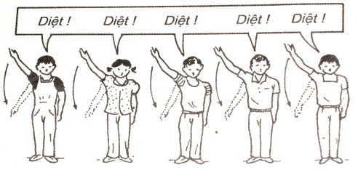
II/ CƠ BẢN:
HĐ1 :ÔN 5đt bài thể dục phát triển chung.
-.ÔN động tác vươn thở:(ĐT1)
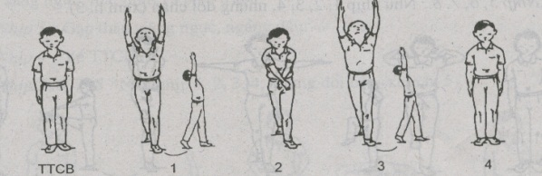
Hướng dẫn và tổ chức HS luyện tập

- ÔN động tác tay:( ĐT2)
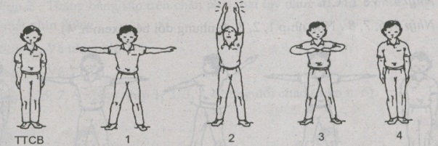
Hướng dẫn và tổ chức HS luyện tâp

- ÔN -Động tác chân (ĐT3)

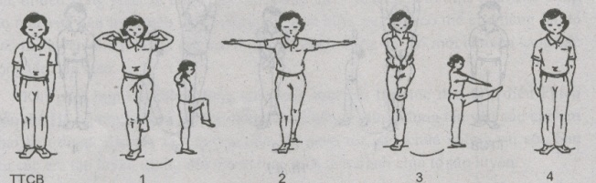

- ÔN : - Động tác vặn mình (ĐT4)
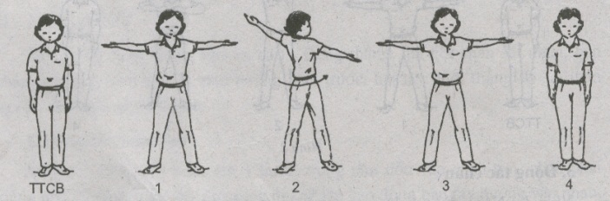

-ÔN : - Động tác toàn thân (ĐT5)

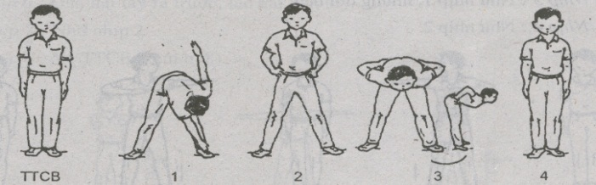
-ÔN: - Động tác thăng bằng (ĐT6)

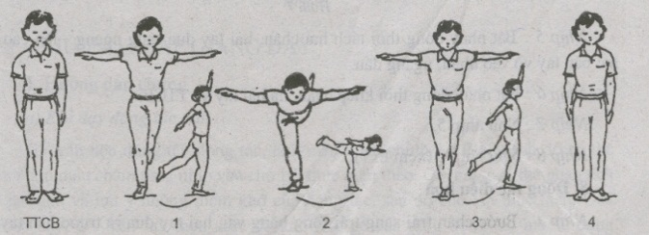

-ÔN:.- Động tác nhảy (ĐT7)

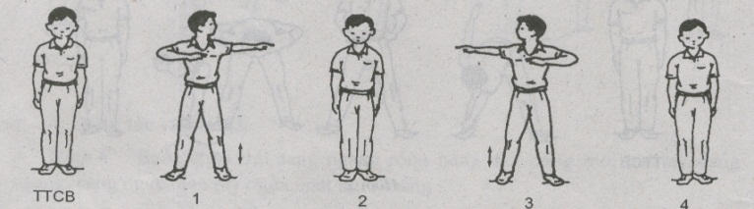
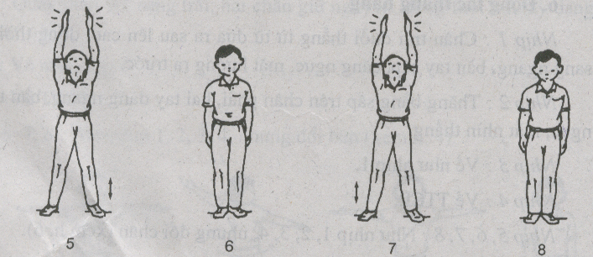
HĐ 2: Học mới -.Học động tác điều hoà (ĐT8)
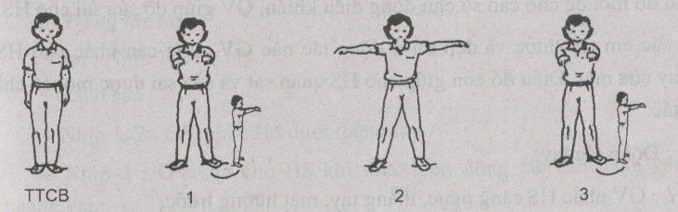
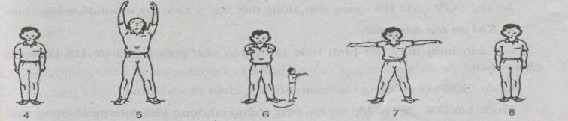

HĐ3 . Trò chơi:” Thăng bằng”

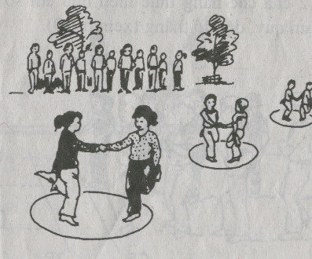

III/ KẾT THÚC: HĐ nối tiếp.(HĐ4)
- - HS đứng tại chỗ vổ tay hát
-Hệ thống lại bài học và nhận xét giờ học xuống lớp.

UBND HUYỆN CỦ CHI
TRƯỜNG TH NGUYỄN VĂN LỊCH
THIẾT KẾ BÀI DẠY
MÔN GIÁO DỤC THỂ CHẤT – LỚP 5
GIÁO VIÊN THIẾT KẾ: NGUYỄN VĂN RINH
Môn: Thể dục. Lớp : 5
Bài : 28 *Bài thể dục phát triển chung
*Trò chơi : Thăng bằng
I/ MỤC TIÊU: Giúp học sinh :
-Ôn bài thể dục phát triển chung.Yêu cầu thực hiện cơ bản đúng động tác,đúng nhịp hô.
-Chơi trò chơi Thăng bằng.Yêu cầu tham gia vào trò chơi chủ động,nhiệt tình,an toàn.
-Tạo thái độ học sinh yêu thích học môn học TDTT.
NỘI DUNG
1 .PHẦN MỞ ĐẦU:
-Khởi động

-Chạy nhẹ 1 vòng sân tập

- Trò chơi “Diệt con vật có hại”

II/ CƠ BẢN:

HĐ1 (ÔN 8 ĐT Bài thể dục phát triển chung.).
-.ÔN động tác vươn thở:(ĐT1)

.ÔN động tác tay:( ĐT2)

ÔN –Động tác chân (ĐT3)

ÔN – Động tác vặn mình (ĐT4)

ÔN -Động tác toàn thân (ĐT5)

ÔN -Động tác thăng bằng (ĐT6)

ÔN .- Động tác nhảy (ĐT7)

ÔN -Động tác điều hoà (ĐT8).

HĐ2 * Trò chơi: “Thăng bằng”

III/ KẾT THÚC (HĐ3)
- HS đứng tại chỗ vổ tay hát
-Hệ thống lại bài học và nhận xét giờ học xuống lớp.

---------------------------------------------------------------------------------------------------------------------

